Муниципальное казенное дошкольное образовательное учреждение «Центр развития ребенка – детский сад №3 «Журавушка»

Аналитическая справка

Взаимодействие с родителями
(законными представителями)
детей по вопросам их развития и образования

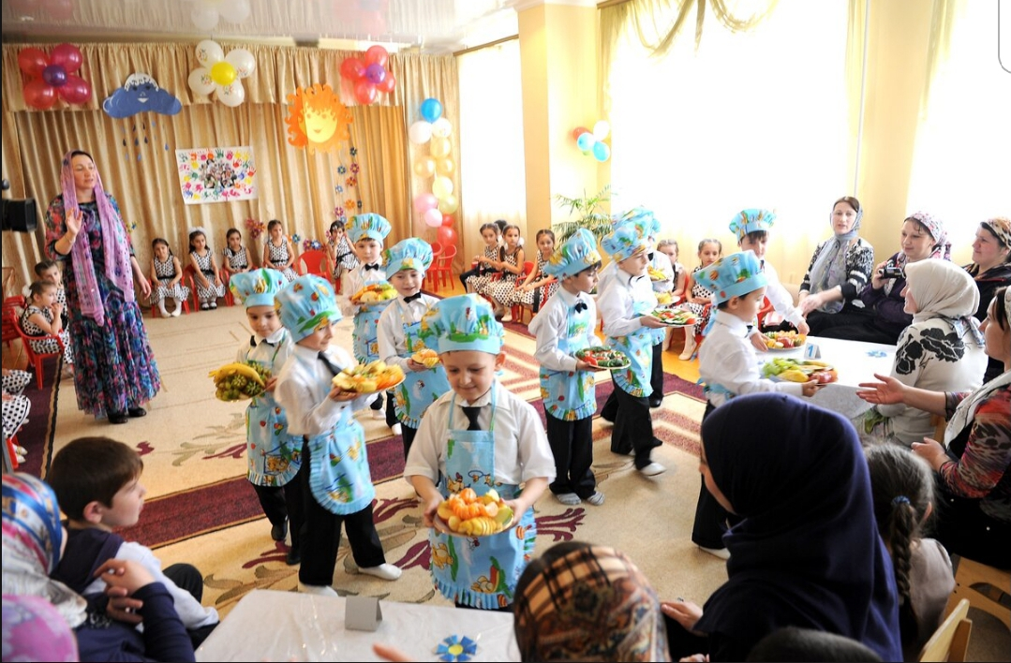
2019 год

Обновление системы дошкольного образования в соответствии с новыми требованиями федерального государственного образовательного стандарта дошкольного образования обусловили необходимость активизации взаимодействия дошкольного учреждения с семьей.
В психолого-педагогической науке уже давно доказана эффективность любой совместной деятельности для укрепления и развития эмоциональных отношений между родителями и детьми.
Понимая, что воспитание – это не сумма мероприятий, а мудрое общение взрослого с живой душой ребенка всю работу в детском саду строим так, чтобы родители не превращались в сторонних наблюдателей, а помогали в осуществлении образовательного процесса.
В дошкольном учреждении "Журавушка" родители играют первостепенную роль в воспитании и обучении детей.
Администрация совместно с педагогами ставит перед собой такие задачи как: повышение компетентности родителей (законных представителей) в вопросах развития и образования, охрана и укрепление здоровья детей, так как именно родительская общественность непосредственно заинтересована в повышении качества образования и развития своих детей .
Создание единого пространства развития ребенка невозможно, если педагоги и родители будут оставаться в неведении относительно планов и намерений друг друга.
Поэтому, в детском саду «Журавушка» проводится систематическая работа над решением задач партнёрского взаимодействия между родителями и педагогами:
- установить партнерские отношения с семьей каждого воспитанника;
-объединить усилия семьи и образовательной организации для развития и воспитания детей;
- создать атмосферу взаимопонимания родителей (законных представителей) воспитанников и педагога, общности их интересов, эмоциональной взаимоподдержки;
-активизировать и обогатить воспитательные умения родителей (законных представителей):
-сформировать уверенность родителей (законных представителей) в собственных педагогических возможностях;
-сделать педагогический процесс более свободным, гибким, дифференцированным.
При психолого-педагогическом и правовом просвещение родителей в детском саду «Журавушка» используем следующие формы работы :
Информационные: устные журналы; рекламные буклеты, листовки; публикации; памятки и информационные письма для родителей; наглядная психолого- педагогическая пропаганда.
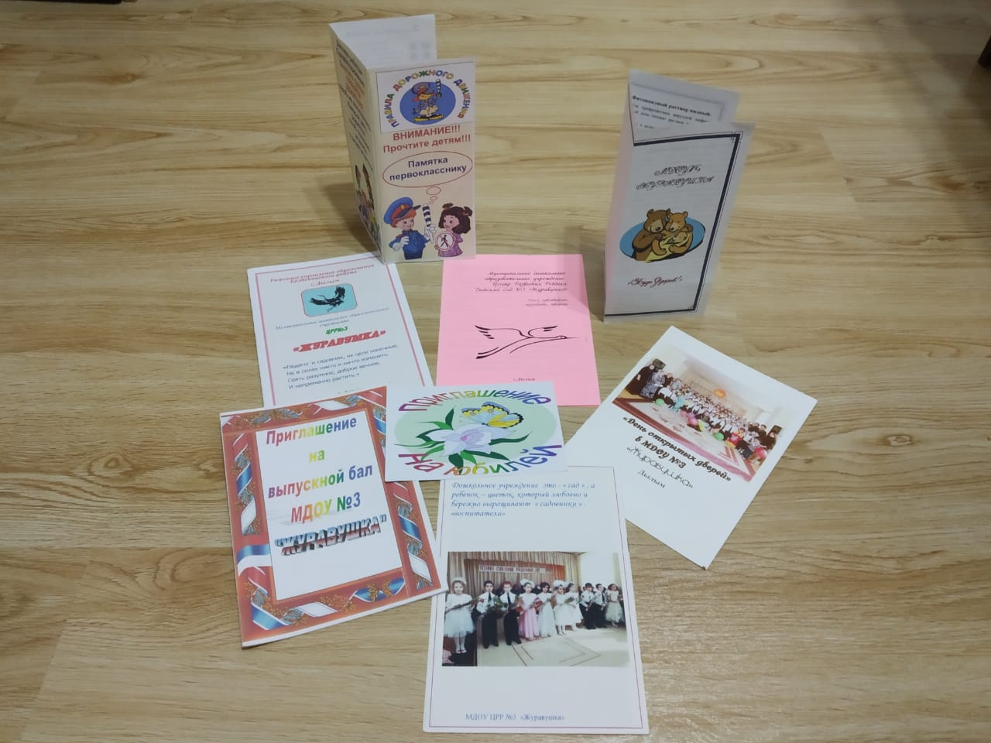
Организационные: родительские собрания, анкетирование, создание общественных родительских организаций; педсоветы с участием родителей.

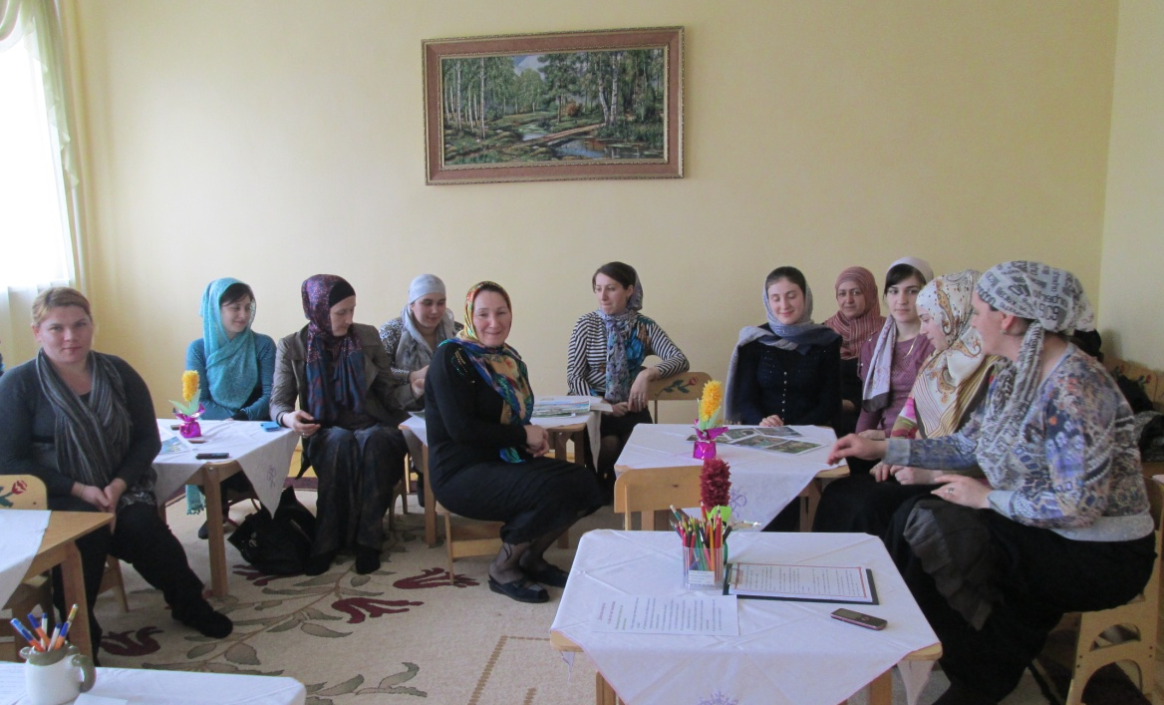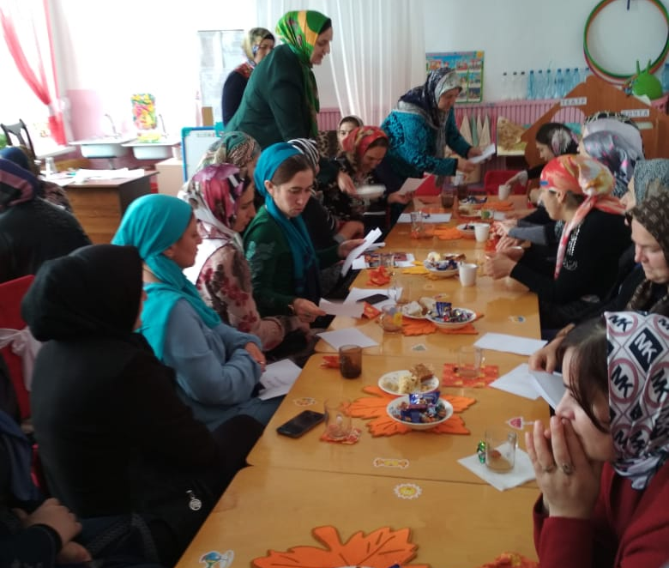

Просветительские: родительские гостиные; консультирование; тематические встречи; организация тематических выставок литературы; тренинги; семинары; беседы; дискуссии; круглые столы.

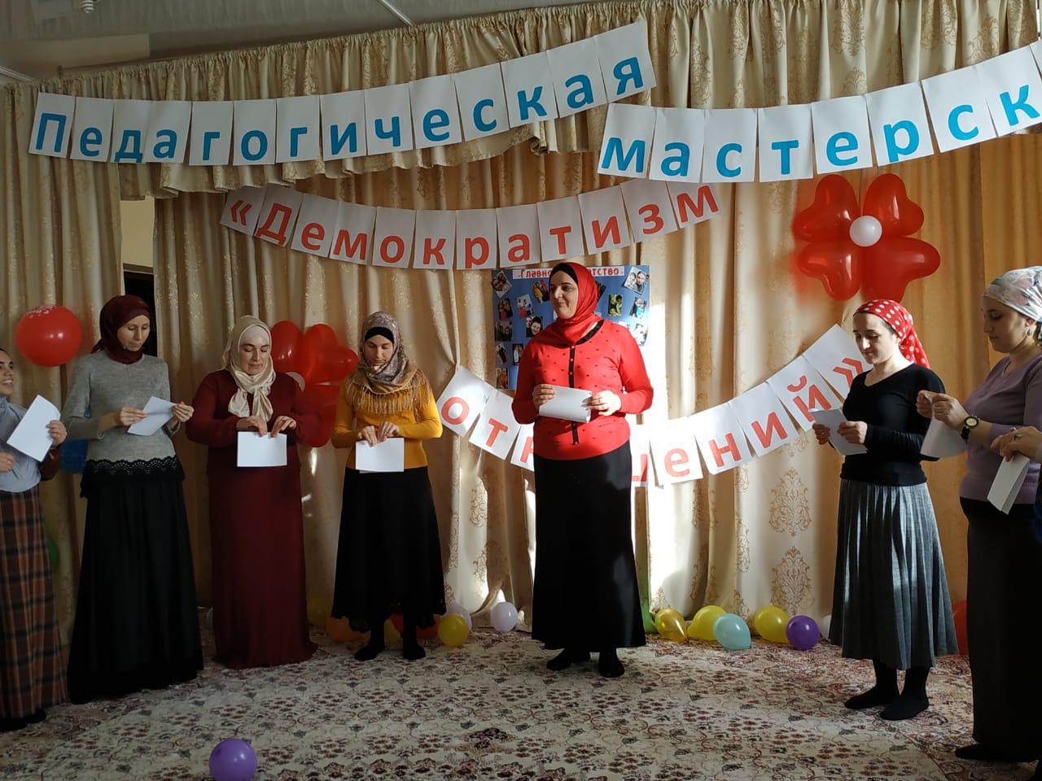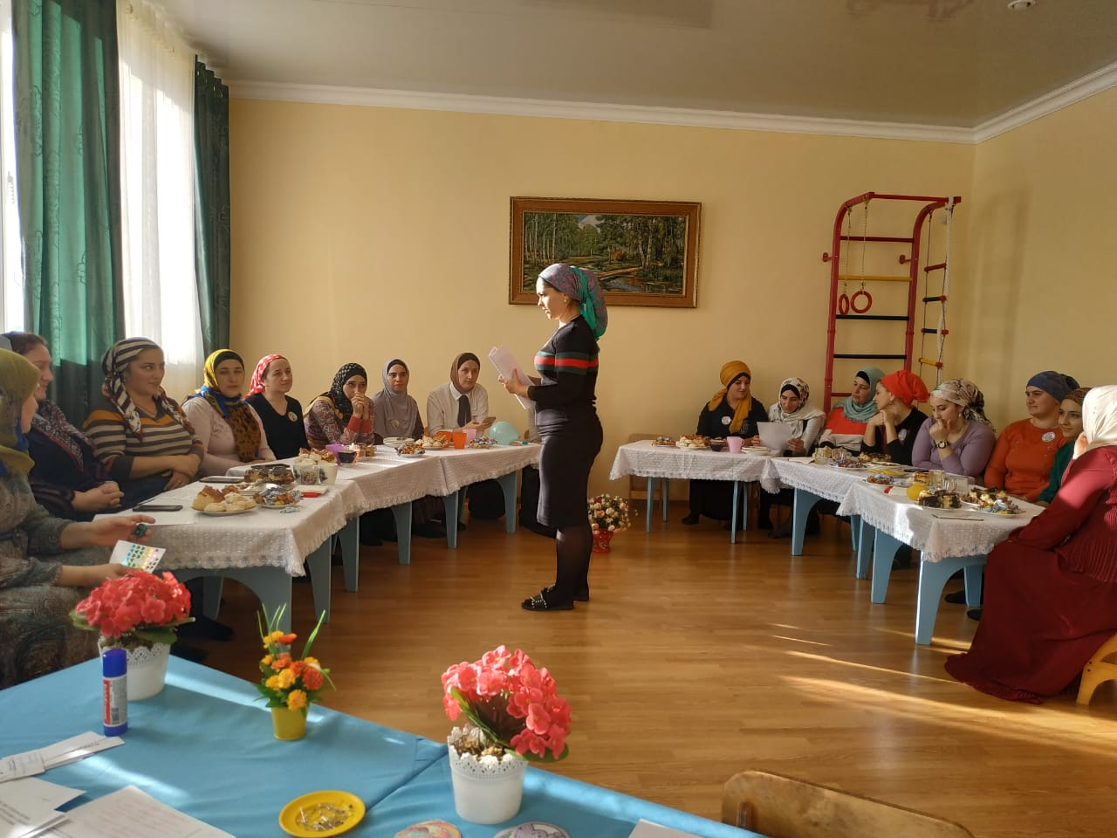

Педагогическая мастерская Круглый стол
"Демократизм отношений" "Взаимоотношения родителей с детьми"

С целью определения социального статуса, микроклимата семьи, родительских запросов и степени заинтересованности родителей деятельностью детского сада педагог -психолог совместно с воспитателями проводит тестирование и анкетирование родителей. В анкетировании проведенном в марте 2019 года 96% родителей выразили удовлетворенность работой воспитателей.
В партнёрском взаимодействии с родителями большую роль отводим выявлению потребностей семей воспитанников, что позволяет нам выравнивать спектр воспитательно-образовательных и оздоровительных мероприятий.

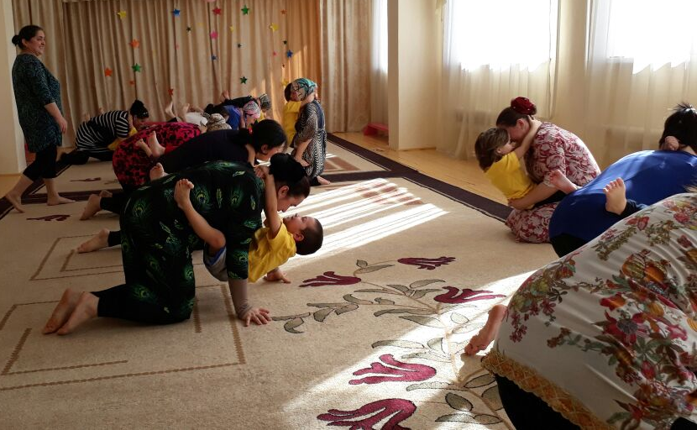

Совместное физкультурное занятие с родителями и детьми

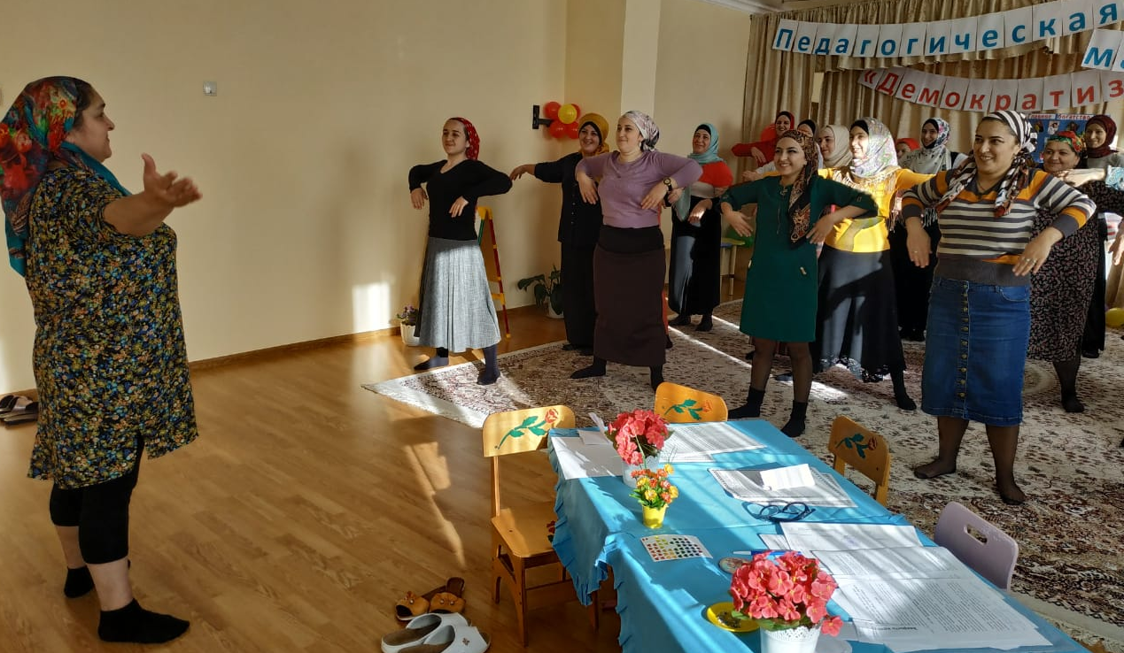

Возможность увидеть своего ребенка в условиях, отличных от домашних, способствует пересмотру родителями своих методов и приемов воспитания. Постепенно родители убеждаются, что их участие в жизни детского сада важно не потому, что этого хочет воспитатель, а потому, что это важно для их собственного ребенка.
Выявленные запросы родителей по итогам тестирования определили формы партнёрского взаимодействия и общения, отвечающие интересам каждой семьи.
Такие как:
- вечера вопросов и ответов;
- тренинги по запросам родителей;
- совместные выставки;
- совместное творчество родителей, детей и педагогов;
- родительские собрания,
- консультации,
- беседы.

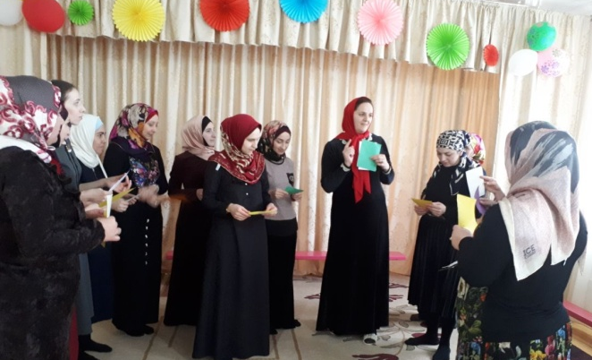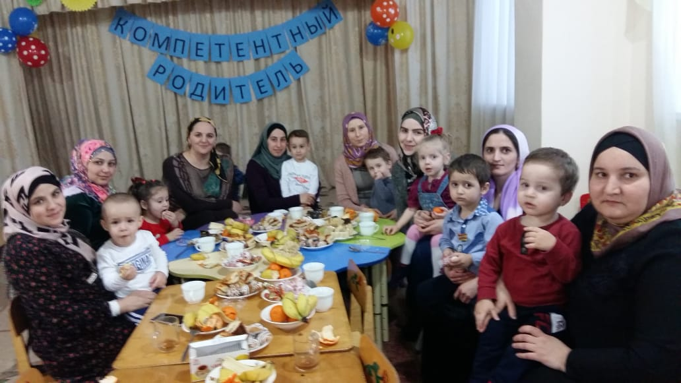

Тренинг с родителями Вечер вопросов и ответов
"Конфликты и способы их разрешения" "Компетентный родитель"

При подготовке к родительскому собранию особое место уделяем и считаемся с мнениями родителей при определении тематики.
В работе детского сада используется принципы взаимодействия с семьями воспитанников.
Особенно эффективной считаем такую форму сотрудничества с родителями как «Дни открытых дверей».

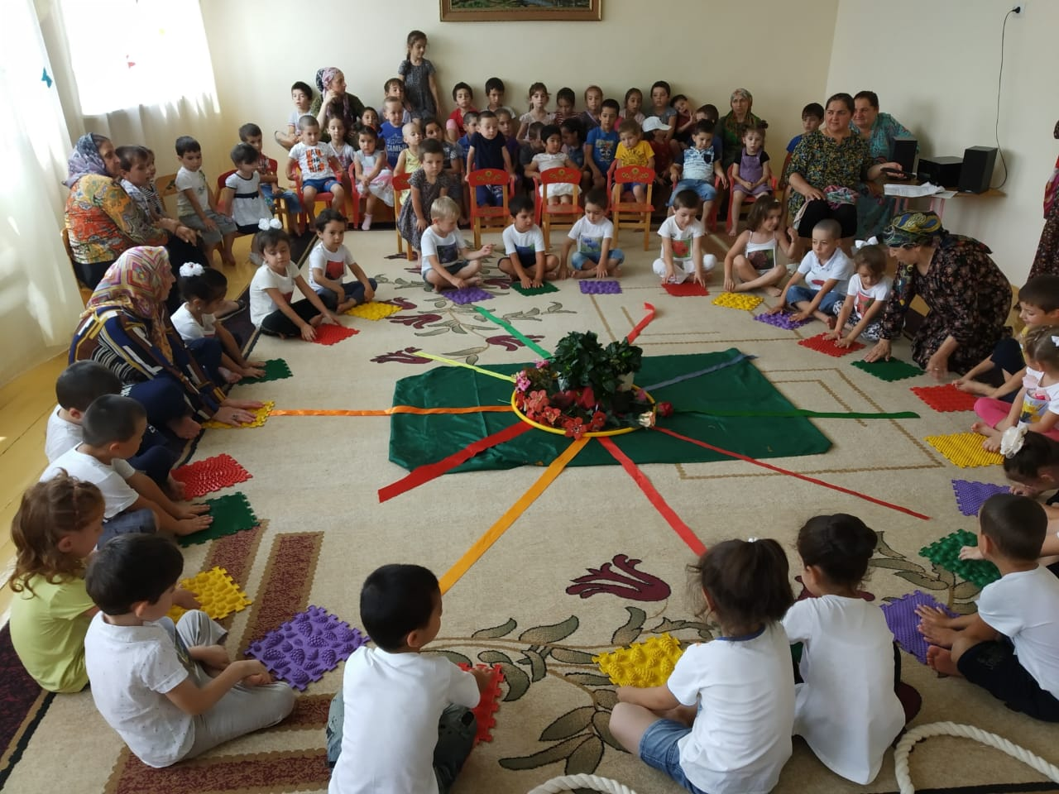

Открытое занятие "Цвета лета" на день открытых дверей

Педагоги детского сада не просто «работают с семьями» – они действительно вовлекают их в образовательный процесс и жизнедеятельность детского сада, целенаправленно и планомерно выстраивают с родителями доверительные, партнерские отношения.
Работа в условиях реализации ФГОС требует интеграции семейного воспитания и дошкольного образования, изменения стиля и форм взаимодействия дошкольного учреждения и семьи, что в итоге будет содействовать выработке общей стратегии действий по развитию личности дошкольника, формированию общего образовательного пространства ребенка дошкольного возраста.
Таким образом, вариант непосредственного участия родителей в образовании детей представляется более естественным, культуросообразным. Технически он заключается во включении родителей в целенаправленное образование своих детей наравне с детским садом. Проведя сравнительный анализ вовлечения родителей в совместную деятельность, мы наблюдаем, повышенный интерес к мероприятиям и совместным праздникам.
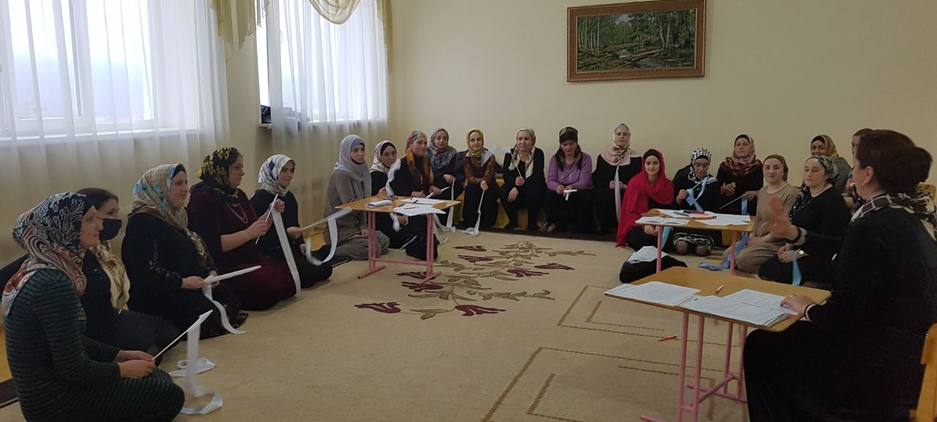
Родительское собрание "Мы готовимся к школе"
Привлечение родителей к жизни детского сада еще недавно казалось такой большой проблемой. Теперь обстановка иная. Со стороны родителей исходит инициатива по проведению новых форм общения семей группы. Педагоги стали более инициативны, смелее. Они проявляют творчество, выдумку, фантазию в целях претворения их новых идей в жизнь. Воспитатели стали теснее и ближе общаться со всеми родителями, а не только с активистами, привлекая их к групповым мероприятиям. Пока еще инициатива больше исходит от педагогов, но уже видно, что родителям интересно в детском саду. Никогда еще так часто родители не участвовали в совместных делах детского сада и группы. Планомерная работа с родителями и использование нетрадиционных методов организации интерактивного взаимодействия с родителями находит свое отражение в увеличении количества семей, вовлеченных в образовательный процесс. Это объясняется возросшим интересом родителей к жизни в группе, и желанием принимать участие в совместных мероприятиях. В 2018 году ко дню семьи в фойе дошкольных групп совместно с родителями были организованы выставки папок передвижек "Я и моя семья". На выставку материал подготовили 28 родителей. Родители с удовольствием наблюдают, как дети подолгу и с увлечением рассматривают их совместные работы, гордятся своими родителями, бабушками и дедушками. Они рассказывают сверстникам, как они принимали в этом участие.
Совместные праздники, мероприятия и развлечения служат итогом проделанной работы. Результат нашей работы - положительное отношение родителей к детскому саду и хорошая оценка его деятельности.
На 23 февраля воспитанники старшей группы с гордостью выставили на конкурс макеты своего дома, села, выполненные совместно с папами.

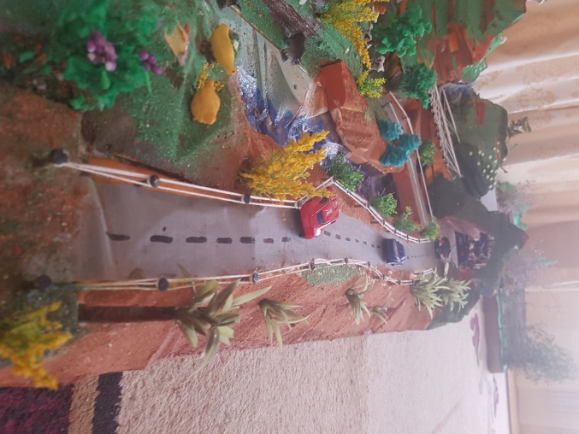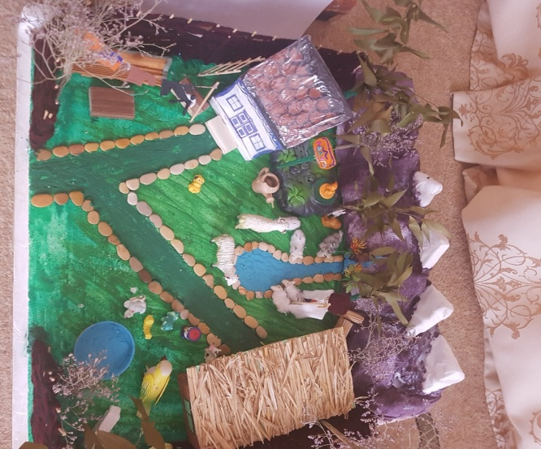

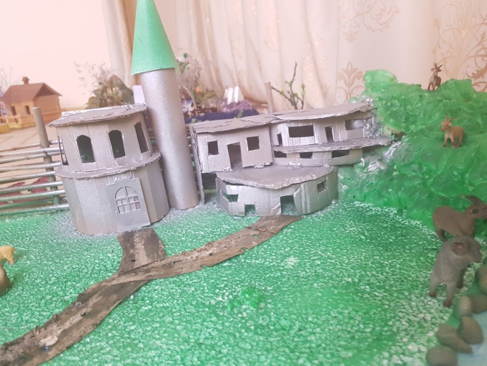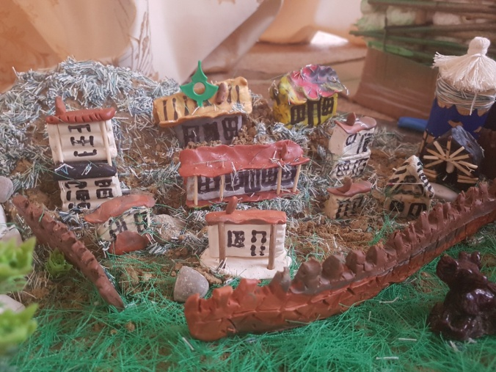

К 8 марта 2019 года в коридорном помещении детского сада была организована выставка творческих работ родителей "Мамы -мастерицы".
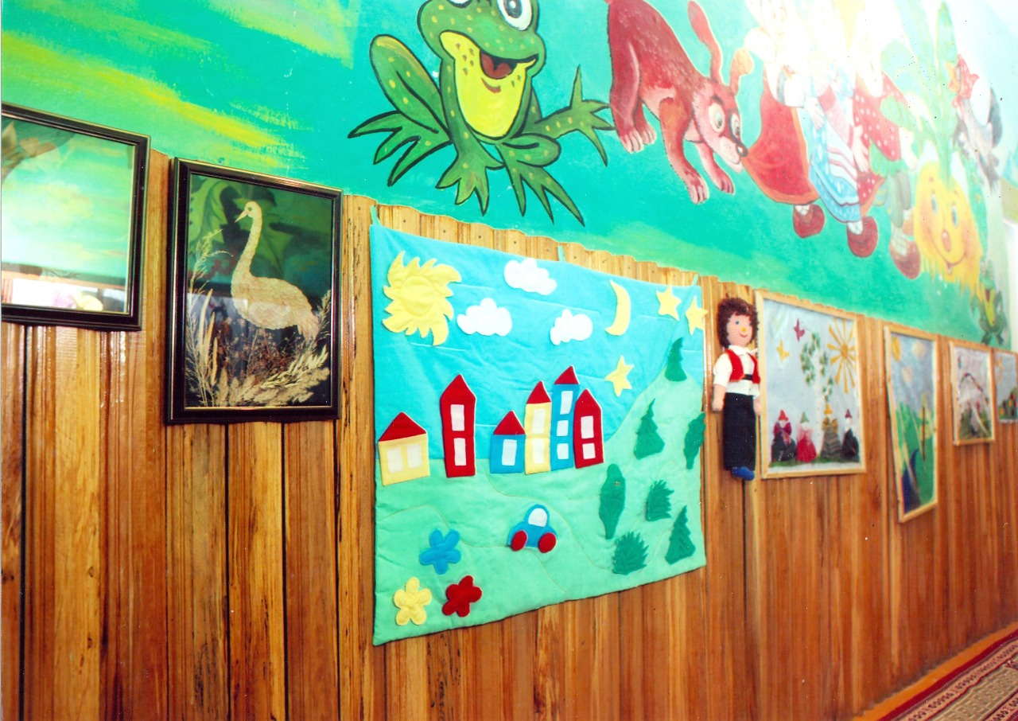

Таким образом, использование разнообразных форм работы с семьями воспитанников детского сада даёт положительные результаты. Всей своей работой мы доказываем родителям, что их вовлечение в педагогическую деятельность, заинтересованное участие в воспитательно-образовательном процессе важно не потому, что этого хочет воспитатель, а потому, что это необходимо для развития их собственного ребенка.
Работа с родителями в досуговом направлении призвано устанавливать теплые доверительные отношения, эмоциональный контакт между педагогами и родителями, между родителями и детьми.
Это направление самое привлекательное, востребованное, полезное, но и самое трудное. Это объясняется тем, что любое совместное мероприятие позволяет родителям увидеть изнутри проблемы своего ребёнка, сравнить его с другими детьми, увидеть трудности во взаимоотношениях, посмотреть, как делают это другие, т.е. приобрести опыт взаимодействия не только со своим ребёнком, но и с родительской общественностью в целом.
Встречи с родителями на праздничных мероприятиях всегда мобилизуют, делают наши будни ярче, от этого растёт наша самооценка, как педагога, у родителей появляется удовлетворение от совместной работы и соответственно авторитет детского сада растет.
По данному направлению мы организовали:
- праздники, которые закончивались чаепитием;
- развлечения;
- празднование дней рождения;
- акции.
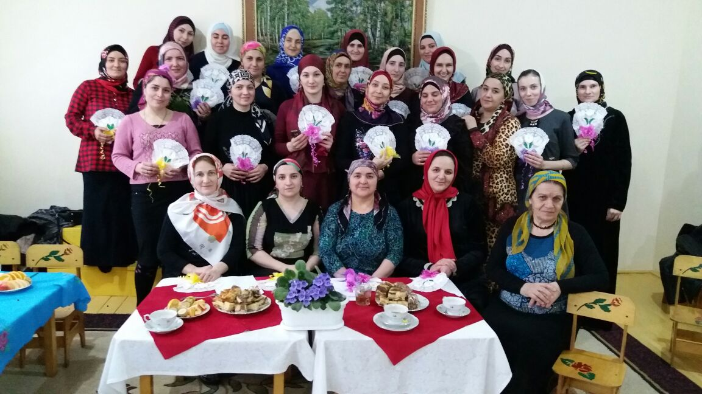

Совместная работа педагогов и родителей проводимая в нашем дошкольном образовательном учреждении с семьей, имеет следующий результат:
- ребенок в центре внимания и отношений;
- родители принимают активное участие в жизни детей, тем самым лучше понимая и налаживая взаимоотношения внутри своей семьи;
- педагоги узнали больше о семье и ребенке;
- дети чувствовали себя комфортней, спокойней, увереннее в социуме;
- расширился круг общения и взаимодействия, как для родителей, так и для детей;
- полученный опыт взаимодействия в детском саду выносится и используется за пределами сада, в других ситуациях (дома, во дворе, на прогулке)

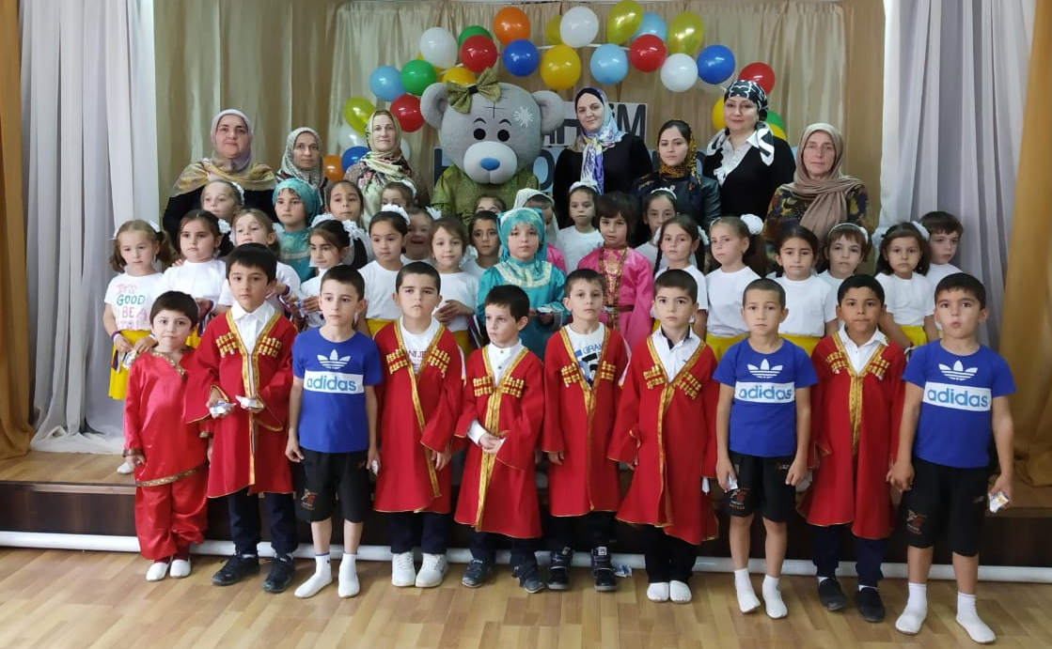

Мы не собираемся останавливаться на достигнутом, будем искать новые пути сотрудничества с родителями. Ведь у нас одна цель: воспитать будущих созидателей жизни. Хочется верить, что наши дети, когда вырастут, будут любить и оберегать свою страну, своих близких и просто окружающих их людей.

